SC – Borussia 1920 – Berlin – Friedrichsfelde e.V.
Abteilung Castingsport

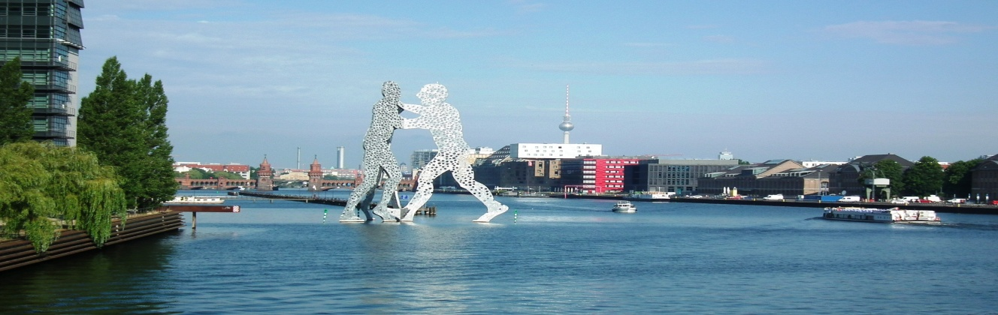

Anmeldung und Ausschreibung für Wettbewerbe im Castingsport

Bezeichnung European Veteranen Spree-Cup 2018
der Veranstaltung:

Zeitpunkt und Ort der
Veranstaltung: Samstag 13. Oktober 2018, Stadion Friedrichsfelde
Zachertstraße 30-50, 10315 Berlin–Lichtenberg, P Parkmöglichkeiten auf dem Platz vorhanden ,Einfahrt

Veranstalter: SC Borussia 1920 Berlin - Friedrichsfelde - Abt. Castingsport

Ausrichter: SC Borussia 1920 Berlin - Friedrichsfelde - Abt. Castingsport

Zeitplan: Treffen und Bahnaufbau: 7.30 Uhr
Trainingsmöglichkeit: 7.45 - 8.30 Uhr
Eröffnung: 8.45 Uhr
Siegerehrung: ab 14.00 Uhr

Zugelassene Teilnehmer: Jedermann
Startgebühr: wird bei Voranmeldung nicht erhoben. Erfolgt die Anmeldung erst am
Wettkampftag ist eine Gebühr von 5 € zu entrichten.

Startmeldung: Die Anmeldung wird mit Angabe des Geburtsjahres und des Vereins
Bis 07. Oktober2018 per E-Mail an
heinz_oelke@web.de erbeten.

Klassen: AK.1, ab 50 Jahre Alle Klassen Damen und Herren
AK 2, ab 60 Jahre
AK 3 ,ab 70 Jahre
Gästeklasse unter 50 Jahre, extra Jugendwertung möglich.
Wertung: Männer Disziplin 1 - 5
Damen Disziplin 1 - 5
Die Sieger in den Disziplin 1, 3, 4 werden in Finalrunden ermittelt.
Auszeichnung der Sieger erfolgt in den Disz.1 – 5 . Es können auch Einzeldisziplinen geworfen werden.

Geräte und Dopingkontrolle: Für die Ordnungsmäßigkeit der Geräte ist jeder Teilnehmer selbst verantwortlich. Die Wettkampfleitung lässt Geräte und Dopingkontrollen durchführen, weitere Ankündigungen ergehen während des Wettkampfes nicht. Das gültige Anti-Doping-Regelwerk (NADA – Code) des deutschen Sportes ist Bestandteil dieser Ausschreibung. Die Dopingkontrollen werden neben den Platzierten unabhängig von erzielten Wettkampfleistungen ausgelost. Jeder Sportler/in hat sich der Kontrolle zu unterziehen. Positive Kontrollen führen zur sofortigen Disqualifikation. Die Verweigerung der Dopingkontrolle wird wie ein positives Ergebnis bewertet und führt ebenfalls zur sofortigen Disqualifikation.

Riegen und Zeiteinteilung: Werden jedem Teilnehmer bei der Ausgabe der Startutensilien bekannt gegeben. Start außerhalb der Riege ist nicht gestattet.

Kleidung: Teilnehmer ohne Sportbekleidung erhalten keine Starterlaubnis.

Hauptkampfrichter: Wird vor Beginn bekannt gegeben

Schiedsgericht: Wird gemäß der Sportordnung vor Beginn des Wettbewerbs bekannt gegeben.

Mitglieder der Wettbewerbsleitung: Wird vor Beginn bekannt gegeben

Bahnaufbau: Übernimmt der Veranstalter

Auswertung: Übernimmt der Veranstalter

Siegerehrungen: Auf dem Wettkampfgelände -

Kosten: Alle Kosten für An- und Abreise, Verpflegung und Übernachtungen etc. gehen zu Lasten der Teilnehmer, deren Vereine oder Landesverbände. Grill, Kaffee, Getränke werden angeboten.

Angabe über Quartiere, deren ibis budget Hoppegarten, Handwerkerstraße 30, 15366 Dahlwitz-Hoppegarten,
Schrift, sowie Zeitpunkt der Telefon: 033 4236 8620, FAX: 033 4236 8630
Quartierbestellung: Nähe Autobahn – 15 min bis zum Sportplatz
www.ibis.com/de/hotel-2688-ibis-budget-berlin-hoppegarten/index.shtml

ibis budget Allee der Kosmonauten, Allee der Kosmonauten 33c, 12681 Berlin,
Telefon: 030 5400 3220, FAX: 030 5400 3230
10 min bis zum Sportplatz

www.ibis.com/de/hotel-2631-ibis-budget-berlin-ost/index.shtml
Die Beschaffung von Quartieren ist durch die Teilnehmer selbst vorzunehmen.

Angaben über gesellige Siegerehrung erfolgt im würdigen Rahmen im Stadion
Veranstaltungen

Hinweise: Diese Veranstaltung wird nach den Castingsportbestimmungen des Verbandes DAFV, einschließlich der geltenden Internationalen Wettkampfbestimmungen (ICW) – durchgeführt, siehe www.icsf-castingsport.com
Die Bestimmungen sind für alle Teilnehmer verbindlich.

Berlin, den 01. 11. 2017
Thomas Weigel
SC Borussia 1920 Berlin - Friedrichsfelde e. V.
Abteilungsleiter Castingsport

------------------------------------------------------------------------------------------------------------------------------------------
Genehmigungsvermerk: - genehmigt Genehmigungsnummer: 01/2018

Erforderliche Änderungen: - keine gez. Wolfgang Feige-Lorenz
Referent Castingsport

